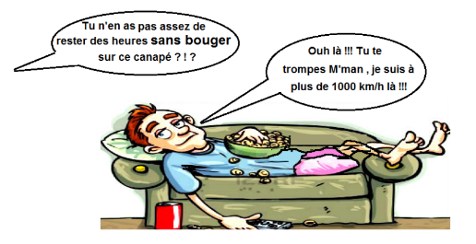
Un ado sur un canapé !
(ou « La Terre tourne ! »)

Présentation de la ressource :
Cette ressource permet aux élèves de 5ème découvrir le mouvement de rotation de la Terre sur elle-même à partir d’un dessin humoristique. Elle permettra de travailler la notion de mouvement et de vitesse ainsi que le système Soleil-Terre. Elle durera 2 à 3 heures.
Elle s’inscrit dans le thème relatif à « l’organisation et la transformation de la matière » ainsi que dans celui des « mouvements et interactions ».
Activité destinée à des élèves de 5ème, mais adaptable à des 4ème selon la progression choisie, elle se déroulera après avoir étudié la structure de l’Univers et plus particulièrement du système solaire ainsi que la propagation de la lumière. Elle sert d’introduction au mouvement de la Terre autour du Soleil, ainsi qu’aux mouvements de la Lune.
Elle est conçue comme support à l’introduction du travail de plusieurs compétences fondamentales, comme :
- l’utilisation du calcul littéral (avec la formule v=d/t)
- la réalisation et l’exploitation de graphiques (traitement d’informations chiffrées)
Elle s’inscrit ainsi dans une démarche de type « Accompagnement personnalisé » et peut se réaliser en classe entière ainsi qu’en groupe à effectif réduit, et permettra une différenciation aisée lors de ces phases d’accompagnement.
Les objectifs d’apprentissage sont de comprendre le mouvement de la Terre sur elle-même et ses conséquences, d’en connaître les caractéristiques, de maîtriser l’utilisation de la formule v=d/t et la méthode de rédaction en calcul littéral, ainsi que de maîtriser la réalisation d’un graphique simple à partir de données calculées.

Compétences du socle commun de connaissances, de compétences et de culture travaillées :
- le traitement d’informations chiffrées / l’utilisation de l’outil mathématique (domaine 1)
- les méthodes et outils pour apprendre (domaine 2)
- les systèmes naturels et techniques (domaine 4)
- les représentations du monde (domaine 5)

Situation déclenchante :
On montrera le dessin humoristique suivant aux élèves avant de leur parler de rotation de la Terre (avant de leur donner le titre de l’activité selon le titre choisi) et on leur fera formuler un certain nombre d’hypothèses ou de remarques sur le sujet d’étude du jour.

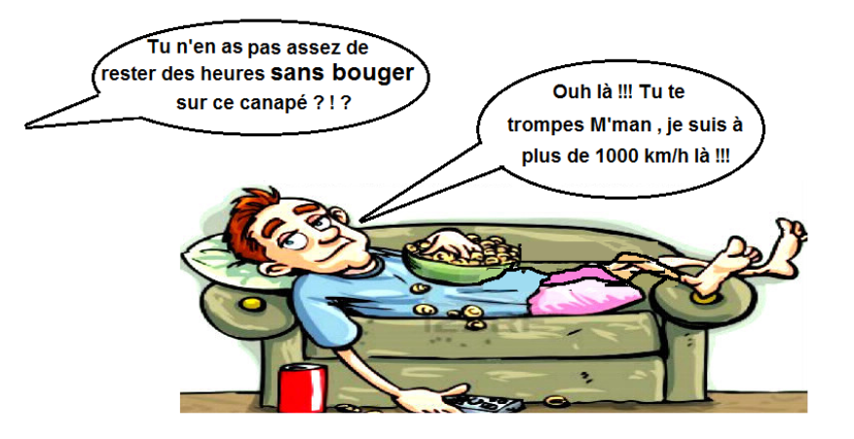

A partir de ce dessin, les élèves pourront trouver eux-mêmes la problématique (en quelques lignes à l’écrit ou oralement) et tenter de la formuler avec leurs mots.
On peut en guider certains en leur demandant :
- ce que l'ado veut dire en répondant ça à sa mère ?
- comment est-ce que l'on pourrait vérifier ce qu'il dit ?

Ils rédigent (dans leur cahier ou sur feuille selon le mode d'évaluation choisi) grâce à la fiche-guide de la démarche scientifique :
Problématiques proposées :
Est-ce que la terre tourne sur elle-même ? Autour du soleil ?
A quelle vitesse ?
Pourquoi ne ressentons-nous pas cette vitesse (comme sur un tourniquet) ?
...
On reformulera après mise en commun avec la classe :
« Quelle est notre vitesse de rotation sur Terre ? »

Hypothèses :
Les élèves se mettent par deux ou trois et proposent leurs hypothèses pour répondre à la problématique. Ils formulent leurs besoins.
Faire trouver aux élèves ce dont ils auront besoin pour répondre :
- quelques connaissances sur le mouvement de la terre sur elle-même
- savoir calculer des vitesses
- la longueur des parallèles
Recherches / expériences / documents :
A la maison, ou en salle informatique ou avec des tablettes, ils rechercheront quelques caractéristiques du mouvement de la Terre sur elle-même :
nom du mouvement / période / sens de rotation / phénomènes observés / …
pour remplir une sorte de carte d'identité de mouvement (document distribué) : voir doc ci-dessous :

document distribué :

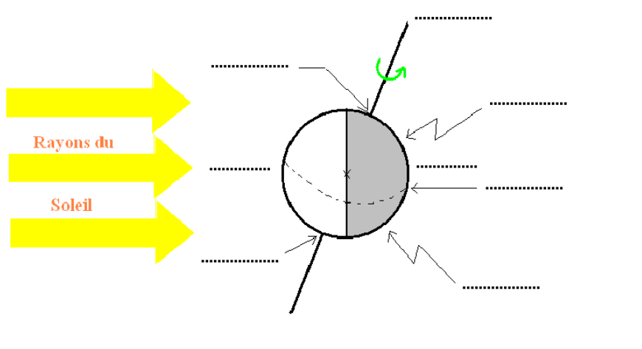
Nuit = ombre ……………... de la Terre
Jour = partie ………………... de la Terre par le Soleil
Nom du mouvement : une ……………………………..
Sens : la Terre tourne autour de l'axe des ……………………. dans le sens ……………………………..
période : environ ……………………
phénomène provoqué par ce mouvement : l'alternance des ………………………………………...

On leur propose ensuite un point de leçon « Calculer une vitesse » (qui permet d'introduire le calcul littéral, de travailler la compétence liée au calcul littéral donc à l'utilisation de l'outil mathématique, ainsi que la rédaction d'une résolution d'exercice utilisant le calcul littéral).
On peut le faire sous forme de leçon (classe entière) ou à travers un document si on sent les élèves suffisamment autonomes.
N’importe comment, pour introduire la vitesse et la formule v=d/t, on partira d’une situation connue des élèves, un trajet en vélo ou en voiture, proposée par l’élève !
« « «
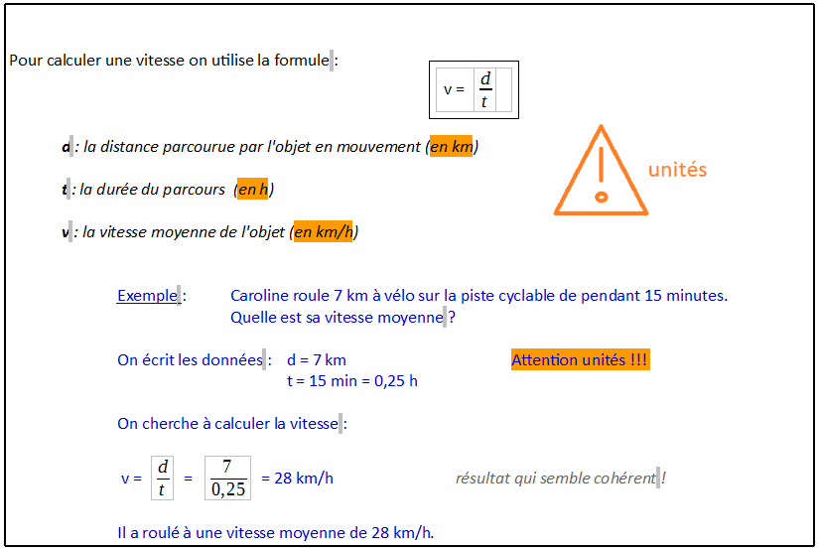

On en profite pour faire un point sur la méthode (AP) :
Pour rédiger un calcul qui nécessite l'utilisation d'une formule (= calcul littéral) :
1. On identifie et on écrit les données (avec leur lettre)
2. On convertit les données si nécessaire
3. On identifie la grandeur demandée
4. On écrit la formule littérale
5. On effectue le calcul (=application numérique)
6. On s'assure de la cohérence du résultat
7. On écrit le résultat avec son unité
8. On rédige une phrase-réponse

A partir de là les élèves savent ce dont ils ont besoin pour calculer leur vitesse de rotation sur Terre :
- la distance qu'ils parcourent (d)
- la durée du parcours (t - qu'ils connaissent : 24h)
Ils réfléchissent donc à la manière de trouver la distance parcourue…
On leur fera proposer un schéma avant de leur distribuer le document suivant :
« « «
Représentons notre trajet sur Terre (on suppose que nous sommes immobiles dans cette salle)
Latitude de la France : 46°
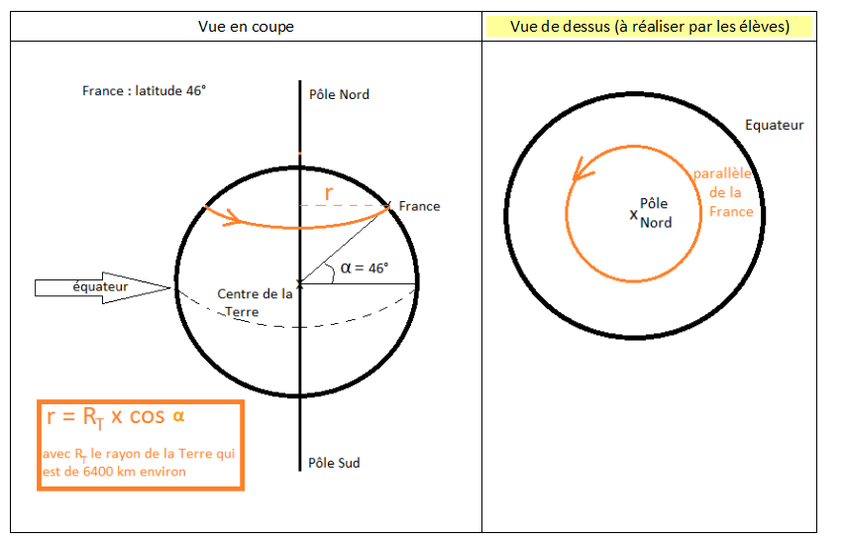
On leur fera trouver la fonction Cosinus sur leur calculatrice en leur expliquant qu'il n'est pas forcément nécessaire de savoir à quoi elle correspond, c'est un outil mathématique qui nous permet le calcul.
La formule n'est évidemment pas à retenir.

Calculons notre vitesse de rotation :
Selon le niveau des groupes, on peut les laisser chercher ou faire le premier calcul avec eux.
Notre trajectoire est un parallèle = un cercle.
RAPPEL : La longueur L (= périmètre ou circonférence) se calcule donc grâce à la formule :
L = 2 x ¶ x r
On prendra la valeur exacte du rayon de la Terre : R_{T} = 6371 km donc L = 2 x ¶ x 6371 x cos α
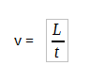
Pour calculer la vitesse de rotation d'un personnage en ce point :
Avec : t la durée de rotation de la Terre sur elle-même
soit précisément : t = 23h 56min 4s = 23,934 h

Ville | Latitude |  | Longueur du parallèle | Vitesse
Equateur | 0° |  | L = 2¶r = 2 x ¶ x 6371 x cos 0° ~ 40 030 km | V = = ~ 1672 km/h
Wasselonne | 48,6° | N
Londres | 51,5° | N
Rio de Janeiro | 22,9 | S
Tokyo | 35,7° | N
Reykjavik | 64,4° | N
Ushuaïa | 59,3° | S
On cherchera (ou on leur fera rechercher) la latitude exacte de leur ville/village/collège.
Différenciation : Tous les élèves (ou groupes) n'ont pas besoin de faire toutes les villes. Certains groupes peuvent choisir leurs villes et trouver la latitude eux-mêmes …

Observations :
Les élèves formulent ce qu'ils observent.
En effet, la vitesse d'un adolescent « immobile » sur Terre est supérieure à 1000 km/h ! L'adolescent sur le canapé avait raison !
Les élèves voient, à partir de leurs calculs, que selon la longueur du parallèle donc selon notre position sur Terre, cette vitesse varie.

On va à présent chercher à leur faire comprendre l’intérêt de l'outil graphique.
On introduit ainsi le travail de la compétence relative au traitement d'informations chiffrées (et éventuellement l'utilisation de logiciels tableurs, type Excel).
Travail préparatoire (oral exclusivement) :
En guise d’introduction, on leur montrera quelques graphiques simples, qu’on leur demandera d’analyser (l’objectif est de les faire réfléchir à l’utilité de réaliser des graphiques : quelles informations peut-on retirer de ces graphiques, quel est l’intérêt de faire un graphique plutôt que de donner les chiffres dans un tableau ? …).
Exemples :
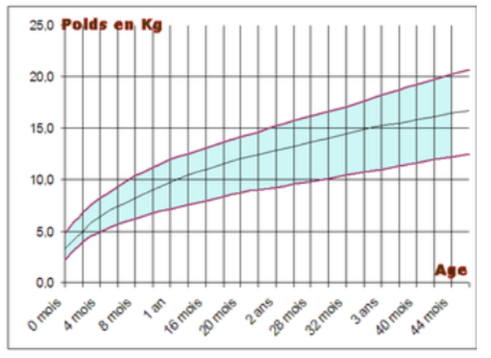

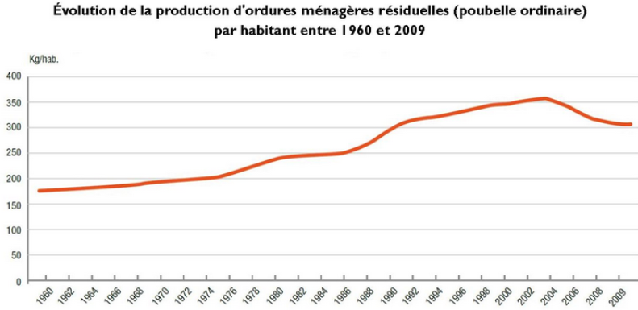

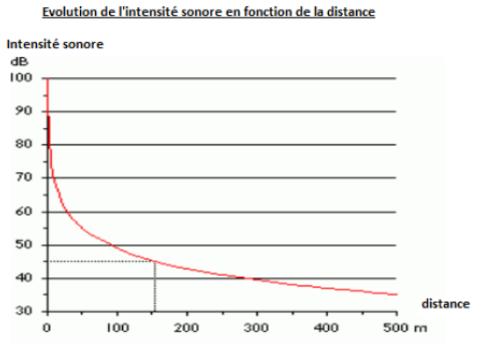
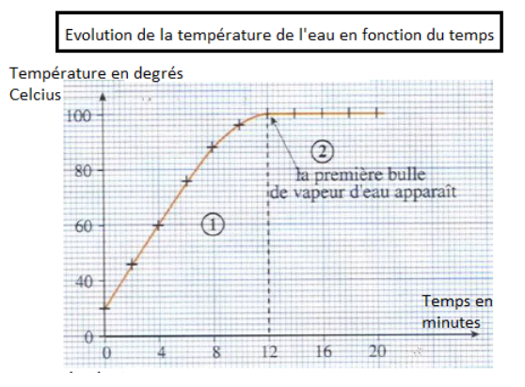

…etc …

On fera ensuite le lien entre notre problème (comment évolue notre vitesse de rotation sur Terre en fonction de notre position) et l’apport de la réalisation d’un graphique.
On distribuera alors la fiche-méthode : « Réaliser une représentation graphique » que l’on complètera (colonne de droite) progressivement, tout au long de la réalisation de leur graphique :
« « « «
Fiche-méthode 5è

« Réaliser une représentation graphique »

1ère étape : Analyser la consigne pour déterminer l'abscisse et l'ordonnée
méthode | Exemple :  Représentons graphiquement la vitesse de rotation de la Terre en fonction de la longueur du parallèle, en différents endroits de notre planète.
Le titre d'une représentation graphique s'écrit toujours sous la forme :  « évolution de [grandeur représentée en ordonnée] en fonction de [grandeur représentée en abscisse] »  ou  «représentation graphique de [grandeur représentée en ordonnée] en fonction de [grandeur représentée en abscisse] »  L'ordonnée est la grandeur mesurée ou calculée.  L'abscisse est la grandeur que l'on fait varier. | Le titre sera donc :  ………………………………………………………………………..  ………………………………………………………………………  ………………………………………………………………………  L'ordonnée sera …………………………………………..  L'abscisse sera ……………………………………………..

2ème étape : Construire sa représentation sur une feuille de papier millimétré
Méthode | Exemple
Tracer les axes
Nommer les axes (grandeur ET unité)
Choisir une échelle appropriée à partir du tableau de valeurs :
- calculer l'amplitude de chaque grandeur
- la diviser par le nombre de cm disponible sur l'axe
Placer les points sur le graphique :
- comme des +
- à l'aide d'une règle
Nommer le graphique | Evolution de ……………………………………...……….. en fonction de ……………………………………………………...

3ème étape : Exploiter sa représentation graphique
Méthode | Exemple
Cela dépendra des situations.  1ère possibilité : Les points semblent alignés  Il y a alors trois types de variations possibles : la grandeur mesurée (l'ordonnée) :  - augmente  - diminue  - reste constante  On trace alors à la règle la droite qui se rapproche le plus de tous les points.  NB : Si les points semblent alignés avec l'origine, les grandeurs sont alors proportionnelles et on peut même calculer le coefficient de proportionnalité.  2ème possibilité : Les points ne semblent pas alignés  On trace, à main levée, la courbe qui se rapproche le plus de tous les points. | Dans notre exemple, …............................................  …...............................................................................  On peut dire que …....................................................  augmente/diminue/reste constante en fonction de ............................................................ .  Dans notre cas, ces deux grandeurs sont / ne sont pas proportionnelles.
Il faut ensuite analyser son graphique pour en extraire des informations | …................................................................................  …................................................................................
Compétence travaillée :
 |  | Mi | Mf | Ms | Tbm
2B | Traitement d'informations chiffrées (savoir réaliser et exploiter un graphique)
Cette compétence peut être évaluée une première fois, pour servir de diagnostic et observer la progression lors du prochain graphique réalisé.
Si l’on souhaite réaliser une évaluation chiffrée, on peut utiliser un curseur par exemple (voir annexe).
« « «
Les élèves collent leur graphique à la suite.
NB : On peut représenter la vitesse en fonction de la longueur du parallèle et introduire la proportionnalité ou faire tracer la vitesse en fonction de la latitude (on obtient alors une représentation type-cosinus que l'on peut simplement analyser qualitativement). On peut aussi différencier, certains groupes peuvent réaliser une version et l'autre l'autre… on développera aussi leur esprit critique par rapport à ces représentations (domaine 3).

On pourra alors passer à la phase d’institutionnalisation des savoirs (à l’écrit ou à l’oral par une mise en commun).

Conclusion :
La Terre tourne sur elle-même. Elle effectue un tour en environ 24h autour de l'axe des pôles qui est incliné d'environ 23°.

Plus la latitude du lieu est grande / petite (donc plus on se rapproche des pôles / de l'Equateur), plus notre vitesse de rotation en ce lieu est faible / élevée.

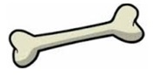Après une activité assez complète comme celle-ci, il est toujours intéressant de faire un petit moment de réflexion (métacognition) où chaque élève réfléchit à ses méthodes de travail et à ce qui lui a posé problème.

Exemples de problèmes rencontrés :
- La détermination de l’échelle sur le graphique
- Le placement précis sur du papier millimétré
- Les unités de la formule v = d/t
- L’utilisation de la formule pour trouver la longueur du parallèle
- …

ANNEXE
Evaluation chiffrée de la représentation graphique de la vitesse de rotation de la Terre en fonction de la longueur du parallèle :
Critère primordial | Critère secondaire | Critère de perfectionnement
Toutes étapes de la construction  du graphique ont été respectées  (axes, titre, points, droite...) | La présentation est précise et soignée | Le travail de groupe a été efficace | 19-20
 |  | Le travail de groupe n'a pas été optimal | 18
 | Il reste des efforts de présentation à faire | Le travail de groupe a été efficace | 17
 |  | Le travail de groupe n'a pas été optimal | 16
Certaines étapes de la construction du graphique sont fausses ou ont été oubliées | La présentation est précise et soignée | Le travail de groupe a été efficace | 15
 |  | Le travail de groupe n'a pas été optimal | 13-14
 | Il reste des efforts de présentation à faire | Le travail de groupe a été efficace | 11-12
 |  | Le travail de groupe n'a pas été optimal | 9-10
L'allure générale du graphique est fausse (et ne permet pas de répondre à la question) | La présentation est soignée | Le travail de groupe a été efficace | 7-8
 |  | Le travail de groupe n'a pas été optimal | 5-6
 | Il reste des efforts de présentation à faire | Le travail de groupe a été efficace | 3-4
 |  | Le travail de groupe n'a pas été optimal | 1-2
Rappel : un travail de groupe est efficace lorsque tous les membres du groupe participent ; lorsque la parole, les idées de chacun sont respectées et que le travail se fait dans le calme.

